VII A/VII B- JĘZYK NIEMIECKI- URSZULA KOCIOŁCZYK – 06.04.2020

Temat: Odmiana czasowników

Poniższa tabelka prezentuje pełna odmianę czasowników spielen, gehenn, sprechen, tref fen, lesen.
Czasowniki spielen i gehenn są czasownikami regularnymi , czasownik sprechen, tref fen i lesen nieregularnymi,
Proszę o przepisanie tabeli do zeszytu i przetłumaczenie czasowników na język polski

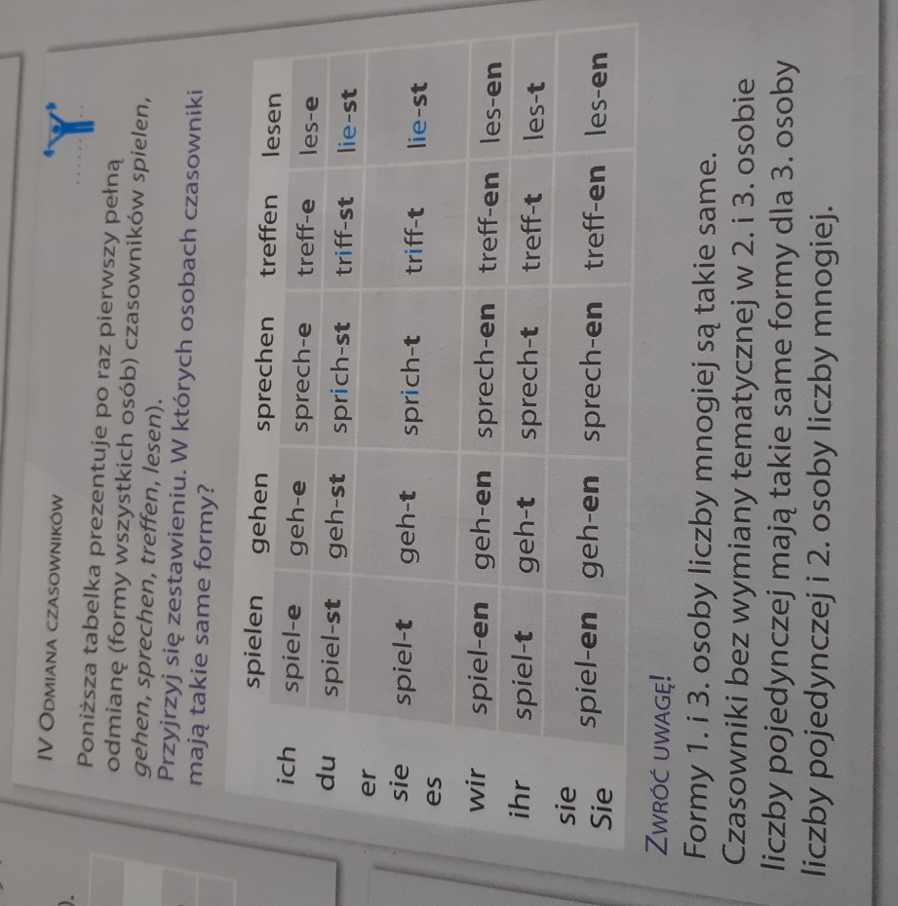

Jako pracę domowa proszę zrobić ćwiczenie 5 strona 67
